Chi è Nishida Kitarō

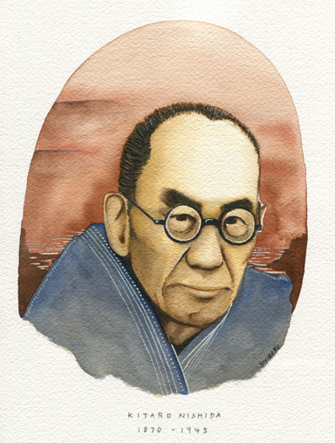
- Unoke (Ishikawa) 1870-1945

- 1890 Si diploma con una tesi sulla morale kantiana

- 1894 Si laurea in filosofia all’università imperiale di Tokyo con una tesi sull’idea di causalità in Hume

- 1897 Inizia a praticare lo zazen della tradizione rinzai. Nel 1903 ottiene il riconoscimento del “risveglio” dopo al meditazione del koan “Mu” 無

- 1905 Abbandona la meditazione zen

- 1910 Viene nominato assistente di filosofia all’Università Imperiale di Kyoto

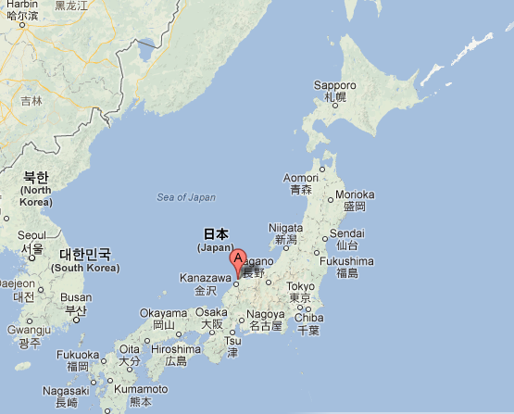
- 1911 Pubblica Uno studio sul bene. Kosaka lo considera la “dichiarazione d’indipendenza” della
filosofia giapponese.

- 1917 Intizione e riflessione nell’autoconsapevolezza

- 1924 Inizia a prendere forma la logica del luogo

- 1926 La logica del luogo

- 1935-1945 Saggi filosofici

- 1945 La logica del luogo e la visione religiosa del mondo

La sfida interculturale

Cos’è la filosofia? Nel 1874: Nishi Amane introduce il termine tetsugaku 哲学

kyūrigaku (filosofia naturale)?

rigaku (scienza della ragione)
Testugaku 哲学
kitetsugaku (scienza delle ricerca della sapienza)?

kikyūtetsuchi? (scienza delle ricerca della sapienza)?

1881: Inoue Tetsujirō (1855-1944) pubblica il Tetsugaku jii, il primo dizionario di termini filosofici giapponesi

1884 e 1890: Riedizioni del dizionario con il sottotitolo Dizionario di termini filosofici inglesi, tedeschi e francesi.

La comprensione della soggettività, alla ricerca del “vero Sé”

- Neologismi
La riflessione sui concetti di “Sé” e di “individuo” non ha per nulla caratterizzato il pensiero giapponese prima della penetrazione dei concetti della filosofia europea in epoca Meiji (1868-1911).

shugo (主語, il soggetto proposizionale)
shukan (主観, il soggetto epistemico) ≠ jiko 自己 “Sé”
shudai (主題, il soggetto tematico)
Shutai (主体, il soggetto concreto/agente)

Come sottolinea Naoki Sakai , il problema della distinzione tra 主観e 主体 nel decennio 1920-1930 e di questi due sensi della soggettività diventa un problema politico concernente sia la teoria che la pratica.
Nishida introduce shutai in seguito alla sua lettura di Kant e, all'inizio degli anni Venti, pubblica una serie di articoli nei quali sviluppa il problema della soggettività in termini di giudizio, di autoconsapevolezza (jikaku 自覚) e di volere. In seguito, spostando la sua attenzione dal soggetto della volontà al soggetto dell'azione, si trova ad affrontare la differenza tra il soggetto epistemico (shukan) e l'agente della pratica (shutai). Mentre shukan pone il soggetto in relazione all'oggetto delle sue rappresentazioni e dunque può essere inteso come un trascendentale che accompagna tutte le mie rappresentazioni, shutai non può essere pensato come un’entità statica perché la pratica è essenzialmente una dinamica sociale.
Tremblay, mette in evidenza che in francese (ma lo stesso vale in italiano) la nozione di soggetto ha in sé un’ambiguità per cui sta ad indicare sia il «soggetto grammaticale» (ossia l'oggetto del giudizio) sia il soggetto che conosce. La lingua giapponese, invece, distingue chiaramente tra il soggetto nella sua funzione grammaticale (shugo 主語) e, dunque, come oggetto (taishō 対象) di conoscenza e il soggetto inteso come soggettività o centro di conoscenza (shukan 主観) al quale si oppone l'oggetto (kyakkan 客観) di esperienza o di percezione.

- Nuove locuzioni a partire da termini giapponesi

Jiko 自己
bashoteki jiko 場所的自己
Basho 場所

La parola jiko 自己 significa «Sé», bashoteki jiko significa quindi «Sé caratterizzato da basho». Basho è una sorta di intraducibile, significa all'incirca lo spazio concreto, il luogo in cui l'uomo dimora in quanto uomo. Il Sé, dunque, secondo Nishida ha un carattere locativo, non va estratto dalla sua «fatticità contingente» ma va conosciuto nella sua storicità. Nel 1922 scrivendo a Kiba Ryōhon, un suo allievo andato a studiare a Friburgo dice:

Com'è la fenomenologia? É troppo difficile? Contrapponendosi alla scuola di Rickert, che si concentra unicamente sulla struttura logica, la fenomenologia contiene elementi di esperienza e per questa ragione è interessante. Mi chiedo, tuttavia, qualora continuasse a svilupparsi in maniera così statica, cosa ne sarà di essa. Proprio come Goethe portava in giro Mendelssohn, la fenomenologia non finirà per uccidere la farfalla pur di catturarne la bellezza? (NKZ XIII, 248-249).

- Utilizzo diverso di termini della filosofia occidentale

Il Sé nella sua funzione di vedente = noesi
≠ intenzionalità in Husserl
Il Sé che viene visto dal Sé = noema

Il piano non è teoretico-trascendental ma storico, sociale, religioso. «Nell’epoca moderna la conoscenza ha fatto progressi particolarmente rapidi ed è diventato difficile realizzare l’unificazione di conoscenza, volontà e sentimento» cosicché «le due dimensioni tendono a divergere tra loro» (NKZ I, 47; SB 48).

La logica del luogo, una dialettica “aperta”

Esperiemza pura Autoconsapevolezza Luogo Mondo dialettico

Hegel G. W. F., Fenomenologia dello spirito, tr. it. Cicero V., Bompiani, Milano 2006, Prefazione, Esordio, p. 51

La gemma scompare (verschwindet) quando sboccia il fiore (in dem Hervorbrechen der Blüte) e si potrebbe dire che quella viene confutata; allo stesso modo, quando sorge il frutto, il fiore viene, per così dire denunciato come una falsa esistenza (Dasein) della pianta, e il frutto subentra al posto del fiore come sua verità (als ihre Wahrheit). Ora, queste forme non sono semplicemente differenti l’una dall’altra, ma l’una soppianta l'altra in quanto sono reciprocamente incompatibili. Nello stesso tempo, però, la loro natura fluida le rende momenti (Momenten) dell'unità organica (organischen Einheit), in cui non solo non entrano in contrasto, ma sono necessarie l'una quanto l’altra; e soltanto questa pari necessità costituisce ora la vita del Tutto (Leben des Ganzen).

Mentre per Hegel «perché qualcosa possa essere tolto o negato, deve avere un significato positivo, affermativo», ossia deve darsi innanzitutto una “tesi”, per Nishida la negazione è la prima autodeterminazione del nulla e quest’ultima, letta dal punto di vista temporale, si qualifica come “ora eterno”.

A propos de l’éveil à soi, in Nishida K., L'éveil à soi, tr. fr. di Tremblay J., Cnrs éditions, Paris 2003, pp. 193-249.

Gli assiomi devo essere riveduti (kaerimirareru 省みられる). Gli assiomi stessi devono essere purificati (junka serareru 純化せられる). La forma che si auto-determina conformemente all’intuizione attiva deve essere messa in luce a partire dalla logica dell’auto-costituzione del mondo creatore, a partire dalla logica dell’autoconsapevolezza del mondo. Qui si trova la filosofia. Gli assiomi di una scienza particolare devono essere considerati come le forme particolari della logica dell’intuizione creatrice. L’intuizione attiva o l’autoconsapevolezza poietica dei fenomeni stessi della nostra vita in biologia e dei fenomeni fisici stessi in fisica diventano degli assiomi. Nelle scienze storiche e sociali, il tipo (ruikei 類型) [che proviene da] l’intuizione attiva deve diventare fondamento (NKZ X, 553; APES 242).

Dal dialogo interculturale al dialogo interreligioso

Insieme a tetsugaku nasce anche il termine shūkyō 主教, religione.

Un diversa concezione dell’assolutezza

Dio è /non è il vero Sé del singolo individuo

Dio è/non è il Nulla assoluto

Dio è sempre espressione di un relazione: è correlazione inversa

L’idea che Nishida ha di Dio «non è né teista, né deista, né un fatto della mente né un fatto della natura: essa è storica»

«Un Dio che fosse semplicemente trascendente e autosufficiente non sarebbe Dio. Dio deve sempre possedere anche un aspetto kenotico. Proprio per questo un Dio che è totalmente trascendente allo stesso tempo immanente, immanente e allo stesso tempo trascendente, è un vero Dio dialettico. In quanto tale si può dire che Dio è il vero assoluto. Se si afferma che Dio creò il mondo per amore, l’amore di Dio non sarà un’opus ad extra ma eve essere essenziale a Dio in quanto sua assoluta autonegazione».

Naoki S., Translation & Subjectivity. On “Japan” and Cultural Nationalism, University of Minnesota Press, Minneapolis 1999, pp. 119-120.
Ibid.
Tremblay, J. Nishida Kitarō, le jeu de l'individuel et de l'universel, Cnrs editions, Paris 2000, p. 39, n. 3.
Husserl E., Meditazioni cartesiane, tr. it. cit., p. 37. Nelle Idee Husserl dice inoltre: «La fenomenologia lascia cadere l'individuazione [Individuation] ma conserva tutto il suo fondo eidetico [Wesensgehalt] rispettando la sua pienezza concreta, la eleva al piano della coscienza eidetica, la tratta come un'essenza dotata di identità ideale che potrebbe, come ogni essenza, singolarizzarsi [vereinzeln] non solamente hic et nunc ma in una serie illimitata di esemplari» (Husserl E., Idee, tr. it. cit., § 75, p. 239.
Una traduzione del passo in lingua inglese si trova in Yusa M., Zen & philosophy. An intellectual biography Nishida Kitaro, University of Hawaii Press, Honolulu 2002, p. 179.
Hegel G. W. F., Fenomenologia dello spirito, tr. it. Cicero V., Bompiani, Milano 2006, Prefazione, Esordio, p. 51.

